OBECNÝ ÚRAD VEĽKÉ ORVIŠTE, POBEDÍM

v spolupráci so spoločnosťou

Stredisko Piešťany
rok 2020

Termín odvozu plastov

PET fľaše a ostatné plasty
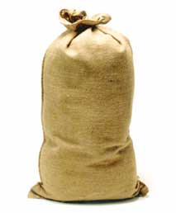
Január | -
Február | 19. streda
Marec | -
Apríl | 15. streda
Máj | 27. streda
Jún | -

Vrecia

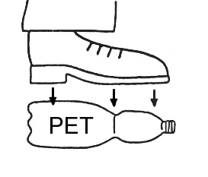
(slúžia na zber PET fliaš a ostatných plastov)

Zberá sa: PET fľaše z nealkoholických nápojov v stlačenom stave,
sáčky, fólie, igelity, plastové nádoby z kozmetiky – potravín.

Nádoba nesmie obsahovať nečistoty (piesok, uhlie, kovy, sklo, cement, drevo, kožu, gumu a iné)

Prosíme Vás o dôkladné triedenie odpadov, prispievate tým k ochrane životného prostredia a úspore dôležitých druhotných surovín. Za Vašu spoluprácu a účasť pri triedení odpadov Vám ďakujeme.

Informácie: Piešťany, Valová 44 tel.: 033/7741954

OBECNÝ ÚRAD DUCOVÉ, HUBINA, OČKOV, POBEDÍM

v spolupráci so spoločnosťou

Stredisko Piešťany
rok 2020

Termín odvozu zberového papiera

Papier

Január | -
Február | 20. štvrtok
Marec | -
Apríl | 30. štvrtok
Máj | -
Jún | 25. štvrtok
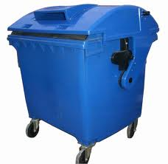

Plastová nádoba (slúži len na zber papiera)

Zberá sa: Noviny, časopisy, brožúry, katalógy, cenníky, knihy , adresáre, telefónne zoznamy, lepenky, vlnité lepenky

Nezberá sa : pergamenový, asfaltový, dechtový papier a lepenka, brúsny, mastný, lakovaný a napustený papier a lepenka, hygienicky závadný papier, obuvnícka lepenka, papierový prach a výseky dierkovačiek, papier a plasty znečistené potravinami

Nádoba nesmie obsahovať nečistoty (piesok, uhlie, kovy, sklo, cement, škváru,
drevo, kožu, gumu a iné)

PET fľaše a ostatné plasty sa budú zberať osobitne do vreca.

Prosíme Vás o dôkladné triedenie odpadov, prispievate tým k ochrane životného prostredia a úspore dôležitých druhotných surovín. Za Vašu spoluprácu a účasť pri triedení odpadov Vám ďakujeme.

Informácie: Piešťany, Valová 44 tel.: 033/7741954

